Самостоятельная работа студента как фактор формирования компетенций
(из опыта работы)
Виновет О.В.
преподаватель ГАПОУ «ЮЯТК» РС(Якутия)

Еще недавно гаджеты в школах, вузах и учреждениях СПО гаджеты были под запретом. Основания - отвлекают обучающихся от учебного процесса, и в ГАПОУ «ЮЯТК» совместным решением студенческого профкома и педсовета в Устав колледжа был внесен пункт о запрете пользования гаджетами на занятиях, кроме отдельно оговоренных ситуаций.
Но, сегодня, в связи с пандемией, и, как следствие, «удаленного» обучения, оказалось, что гаджеты – не только необходимая, но и незаменимая вещь в системе ДОТ. Согласно опросу, родители считают, что такая система снижает качество профес-сионального образования, ведь обучающийся может быстро скачать необходимое из интернета или у более успешного сокурсника, и быть свободным целый день. Сами же обучающиеся жалуются на однообразие форм заданий по всем предметам, на необходимость писать лекции согласно расписанию по нескольку часов, а это вызывает усталость и даже нежелание общения в ранее необходимых для молодежи соцсетях. А среди преподавателей единства по этому вопросу нет: скачивали готовые работы студенты и во время очного обучения, умудрялись, если очень постараться - и на экзаменах, и на зачетах. И, если в перспективе ДОТ будет если не основной, но составной частью профессионального обучения, значит, необходимо продумать такую форму общения в системе «преподаватель- студент», чтобы возможность скачать и получить «хорошо» или «отлично» для обучающегося была минимальна. И в то же время необходимо, чтобы в итоге большая часть ребят овладела не только предусмотренный программой объемом знаний, а на базе этих знаний отработала и закрепила все виды компетенций.
Рекомендованные Минобрнауки РФ стандарты образовательных программ предусматривают три уровня сложности освоения материала:
1 – ознакомительный (воспроизведение информации, узнавание (распознавание), объяснение ранее изученных объектов, свойств и т.п.);
2 – репродуктивный (выполнение деятельности по образцу, инструкции или под руководством);
3 – продуктивный (самостоятельное планирование и выполнение деятельности, решение проблемных задач).
На заседании ПЦК «Социально-экономических дисциплин» ГАПОУ «ЮЯТК» было принято решение и используется система контроля качества знаний, имеющих 4 уровня:
1 уровень - знание | Запись/копирование материала лекции, предложенных схем, таблиц. логических цепочек
2 уровень - понимание | Самостоятельный анализ лекции, выделение ее основных положений, составление развернутого плана, самостоятельность в суждениях и аргументированность выводов;
3 уровень - применение | Составление опорного конспекта с использованием самостоятельно составленных схем, таблиц. логических цепочек, подготовка презентаций, сообщений
4 уровень - интеграция | Подготовка и демонстрация презентаций. фото-видеоряда, составление разноуровневых тестов, заданий на основе дополнительной литературы, создание творческого проекта; успешное участие в олимпиадах. конкурсах, при обязательном использовании знаний по истории с другими предметами и дисциплинами

Входной мониторинг (сентябрь месяц) показал, что обучающиеся «проскакивают» первые два уровня - «знание» и «понимание» – да и сложно проверить их достоверность в системе ДОТ. А вот третий и четвертый уровни демонстрируются и проявляются наглядно через СРС у большинства студентов в таком соотношении:
Традиционно СРС предлагается в виде творческого проекта, где формы творческого проявления – на выбор: сообщение, подборки фото-видеоряда, презентации, рефераты и т.д. И, конечно же, большинство предпочитают самое простое – презентации и сообщения. Преподавателями ПЦК «СЭД» колледжа был разработан вид СРС, объединяющий разные виды творческой работы и, главное, интегрирующий в себе разные учебные предметы и дисциплины, и при этом имеющий широкий спектр вариативности – это самостоятельно составленная практическая работа для взаимопроверки (приложение № 1). Предложенные варианты творческих заданий могут быть сгруппированы в любой комбинации, но все они будут индивидуальны – скачать из интернета невозможно. Единственное «готовое задание» (приложение № 2) - найти исторические несоответствия в предложенной иллюстрации и кажущееся простым и занимательным, на самом деле - одно из самых и познавательных, и развивающих, и творческих, так как одна найденная ошибка требует целый ряд новых поисков дополнительной информации и выполнения дополнительных/новых заданий, а, значит, и компетенций.
Обучающиеся знают, что лучшие работы будут использованы и для текущей проверки, (фактически – взаимопроверки), и для промежуточной аттестации, что является дополнительным стимулом для качественного выполнения.
После анализа количества и качества выполненных работ в 1семестре были отмечены достоинства такого вида СРС:
- Требует от обучающегося продуманного ознакомления с текстом учебника, или материалом интернета, выбранным самим обучающимся;
- Дает возможность выбора, в зависимости от умений, предпочтений и возможностей обучающегося;
- Повышает личностную самооценку/самодостаточность;
- Дает моральное удовлетворение;
- Отражается на стимулирующих рейтинговых баллах, что повышает мотивацию обучения;
- Проявляет творческие способности;
- Развивает коммуникабельность (в случае совместной работы 2-3-х человек);
- Развивает интерес к поиску нестандартной и специальной информации
- Диктует необходимость получения дополнительных навыков ( в случае работы с цифровыми технологиями)
Изначально задания были рассчитаны на второкурсников, которые до каран-тина имели возможность составлять такого вида задания под непосредственным руко-водством преподавателя. Но оказалось, что такая форма интересна и первокурсникам, которые в силу обстоятельств (отсутствие опыта, у некоторых – отсутствие скоростного интернета, разница во времени и т.д.) не могли получить детальную и своевременную очную консультацию преподавателя.
Проведя в преддверии зимней сессии мониторинг качества, усвоения и, формирование предусмотренных компетенций, были получены следующие результаты

Позитивные изменения уровня «применения» изменились почти на треть уровня «интегрирования» - почти в четыре.
Хочется отметить и неочевидное преимущество данного вида СРС – комфортность - для обучающихся с ОВЗ (данные результатов анонимного анкетирования отдела инклюзивного обучения колледжа):
- Не имея визуального контакта - не испытывают личностного психологического дискомфорта (особенно ребята с физическими недостатками);
- Ощущают себя «равными среди равных»;
- Могут выбирать удобное время и вид деятельности, и даже место выполнения;
- Имеют более широкий, хоть и опосредованный круг общения с сокурсниками;
- Расширяется круг как творческих, так и личностных возможностей
По мнению специалистов, система ДОТ стала неотъемлемой частью образовательного процесса и, скорее всего, не исчезнет с окончанием пандемии. Но, профессионально и разносторонне грамотные и компетентные специалисты будут востребованы всегда, не зависимо от социальных потрясений. И задача преподавателя – обеспечить не только качество и непрерывность профессионального образования, но и сделать личной потребностью каждого обучающегося желание постоянного саморазвития.

Приложение № 1

Рекомендации по составлению практической работы
Из 10 вариантов выбрать 3-5 (в зависимости от степени сложности) и составить собственный вариант практической/контрольной работы

Практическая работа
Тема: (указать)
Составил(а) студент (ка).гр указать (код группы)
ФИО автора (указать)

1.Указать источник информации - разместить текст лекции или указать учебник, автора , & или стр. учебника, эл.ресурсы .

2.Составить вопросы (5-8) к тексту параграфа/лекции (количество зависит от вида вопроса- информативные, развернутые, логические , аналитические и т.д.)

3.Составить тестовые задания по (выбрать не менее 3-х вариантов предлагаемых тестовых заданий):

А) Тесты с несколькими вариантами ответов - самые традиционные в обучении истории.
Б) Тесты на восстановление соответствия.
В) Тесты на группировку исторической информации.
Г) Тесты «исключения лишнего» или продолжения ряда в установленной закономерности.
Д) Тесты на субъективное ранжирование исторических фактов.
Е) Тесты на определение логической последовательности.
Ж) Тесты на аналогию.
З) Тесты с ограничениями на ответ.
И) Тесты со свободными ответами.

5.Составить кроссворд или филворд (на основе исторического глоссария, ранее составленного и систематически дополняемого по мере изучения новой темы)

6.Составить фальштекст (составляется на основе текста параграфа или лекционного материала и должен содержать не менее 10 предложений, которые могут составлять единый логически связанный исторический фрагмент либо отдельные исторические события )

Россия во второй половине ХIХ века
1.Николай 1 начал проводить общие реформы после победы в Крымской войне. | Александр 2 начал проводить государственные реформы после поражения в Крымской войне

7. Составить таблицу (указать тему/параграф/разделы для заполнения), например:
Преобразования петровской эпохи
№ п)п | Дата | Реформа | Основные направления реформы | Итог

8. Составить рассказ о предложенном историческом факте на основе опорного конспекта, иллюстраций, схем и т.д.

9. Составить логическую цепочку (предложенные события, процессы необходимо расположить в системе «причина – следствие»).

10. Составить временную цепочку (предложенные события, , процессы необходимо расположить во временном порядке).

Приложение №2

Задание:
- Найти исторические несоответствия на данной иллюстрации;
- Указать/соотнести временные , территориальные, научные рамки найденных несоответствий
- Объяснить сущность несоответствий
- Используя знания по другим предметам/дисциплинам,(информатика, литература, ОБЖ, химия, обществознание) подготовить сообщение о появлении . применении несоответствующей данной ситуации детали.

Тема «Русь в эпоху политической раздробленности»

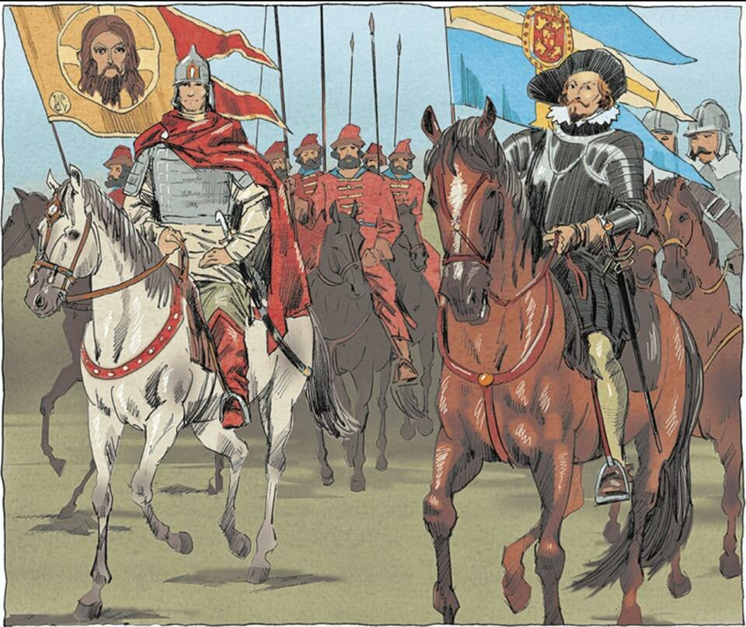
Тема: «Вторая мировая война»